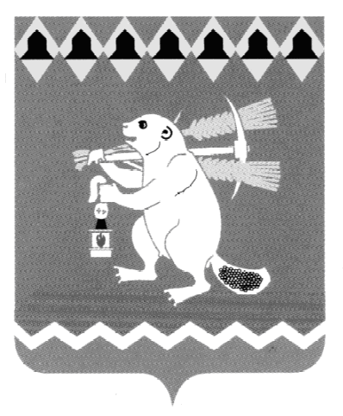
Администрация Артемовского городского округа
ПОСТАНОВЛЕНИЕ

от 23.10.2020 № 1027 -ПА

О признании утратившим силу постановления Администрации Артемовского городского округа от 19.03.2014 № 323-ПА «Об утверждении Порядка осуществления контроля в сфере закупок товаров, работ, услуг для обеспечения муниципальных нужд Артемовского городского округа»

Принимая во внимание Постановление Правительства Российской Федерации от 01.10.2020 № 1576 «Об утверждении Правил осуществления контроля в сфере закупок товаров, работ, услуг в отношении заказчиков, контрактных служб, контрактных управляющих, комиссий по осуществлению закупок товаров, работ, услуг и их членов, уполномоченных органов, уполномоченных учреждений, специализированных организаций, операторов электронных площадок, операторов специализированных электронных площадок и о внесении изменений в Правила ведения реестра жалоб, плановых и внеплановых проверок, принятых по ним решений и выданных предписаний, представлений», в соответствии со статьей 99 Федерального закона от 05 апреля 2013 года № 44-ФЗ «О контрактной системе в сфере закупок товаров, работ, услуг для обеспечения государственных и муниципальных нужд», руководствуясь статьями 30, 31 Устава Артемовского городского округа,

ПОСТАНОВЛЯЮ:
- Признать утратившим силу постановление Администрации Артемовского городского округа от 19.03.2014 № 323-ПА «Об утверждении Порядка осуществления контроля в сфере закупок товаров, работ, услуг для обеспечения муниципальных нужд Артемовского городского округа».
- Постановление опубликовать в газете «Артемовский рабочий», разместить на Официальном портале правовой информации Артемовского городского округа (www.артемовский-право.рф) и на официальном сайте Артемовского городского округа в информационно-телекоммуникационной сети «Интернет».
- Контроль за исполнением постановления оставляю за собой.

Первый заместитель главы Администрации
Артемовского городского округа,
исполняющий полномочия главы
Артемовского городского округа Н.А. Черемных

